Název školy: Základní škola Chomutov, Písečná 5144
Název materiálu: VY_52_INOVACE_32_exkurze Praha_ad2
Číslo projektu: CZ 1.07/1.4.00/21.3355
Autor: Mgr. Angela Doubravová
Datum tvorby: 25. 06. 2012
Cílový ročník: pátý
Vzdělávací oblast/obor/okruh: Člověk a jeho svět
Klíčové slovo: Hradčany, Katedrála Svatého Víta, Malá Strana, Zlatá ulička, Karlův most, Staroměstské náměstí, orloj, Václavské náměstí
Anotace: Materiál je určen pro žáky 5. ročníku. Jedná se o programovou náplň při návštěvě Prahy. Na závěr je připraven opakovací test, který prověří získané znalosti.

EXKURZE PRAHA
Program:
- Odjezd autobusem v ranních hodinách
- Příjezd do Prahy k Hradčanům, kde začíná exkurze na Pražském hradě a pokračuje v následujícím pořadí:
- Hradčany
- Malá Strana
- Karlův most
- Staré Město
- Nové Město
- Metro: Můstek – Dejvice
- Odjezd domů od hotelu Diplomat
HRADČANY
SYMBOL VÍCE NEŽ TISÍCELETÉHO VÝVOJE ČESKÉHO STÁTU.
Pražský hrad – kolem královské zahrady, přes jelení příkop, na 2. nádvoří Pražského hradu
Katedrála sv. Víta, Václava a Vojtěcha = Chrám sv. Víta Svatováclavská kaple (korunovační klenoty), královská hrobka (Karel IV. a jeho 4 manželky…….), věž s 287 schody a zvony.
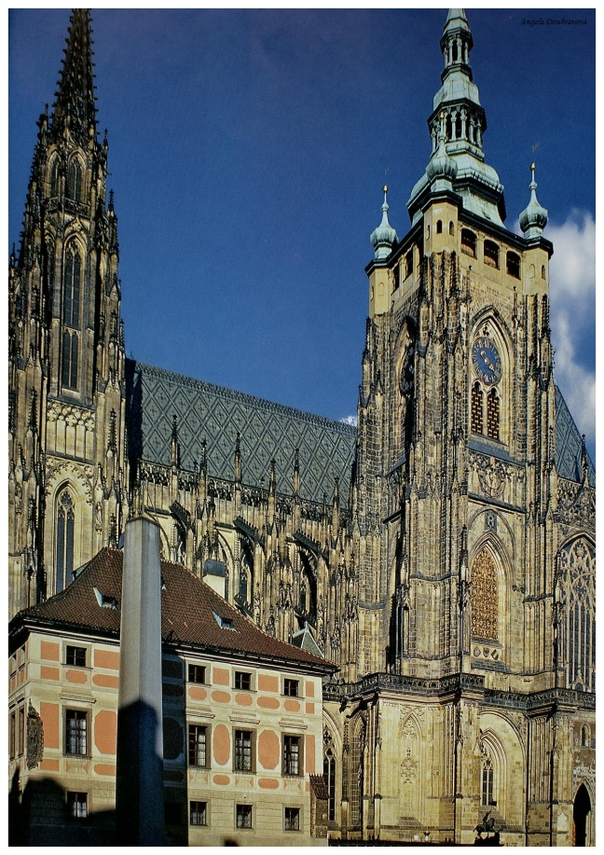
II. Nádvoří - studna, Kohlova kašna
III. Nádvoří – žulový obelisk (obětem 1. sv. války)
Bazilika sv. Jiří - je zde pohřbena sv. Ludmila (babička sv. Václava)
Zlatá ulička - Daliborka - pevnostní věž, žalář, zde byl vězněn Dalibor z Kozojed
(„ Bída naučila Dalibora housti….“)
Zpět Nádvoří - Vladislavská sál – Zemské desky = nejstarší archív naší země – staré
dokumenty.
I. Nádvoří Slavnostní výměna stráží
Nejkrásnější vyhlídka – na Prahu
MALÁ STRANA
Nerudova ulička – každý dům má místo čísla své znamení – např. u Labutě
Dům u dvou slunců – zde bydlel Jan Neruda (Povídky malostranské)
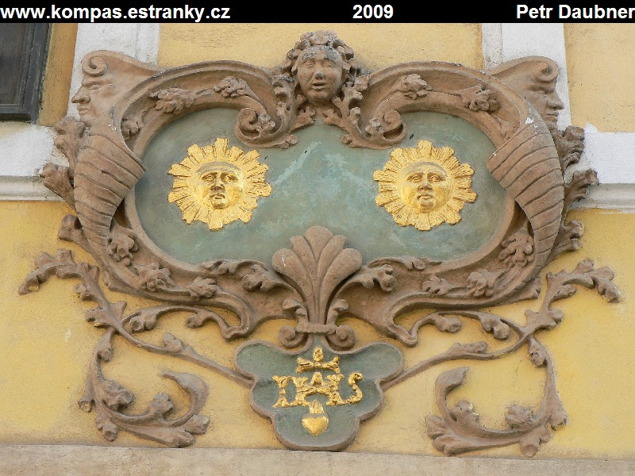
Malostranské náměstí – Chrám sv. Mikuláše, morový sloup
Malostranská mostecká věž – pozůstatek Juditina mostu
KARLŮV MOST
- délka 515 m, šířka 10m
- základní kámen položen: 9. 7. 1357, 5 hod. 31 min
- 30 soch a sousoší světců
- po obou stranách opevněn věžemi (Malostranská mostecká věž,
- Staroměstská mostecká věž)
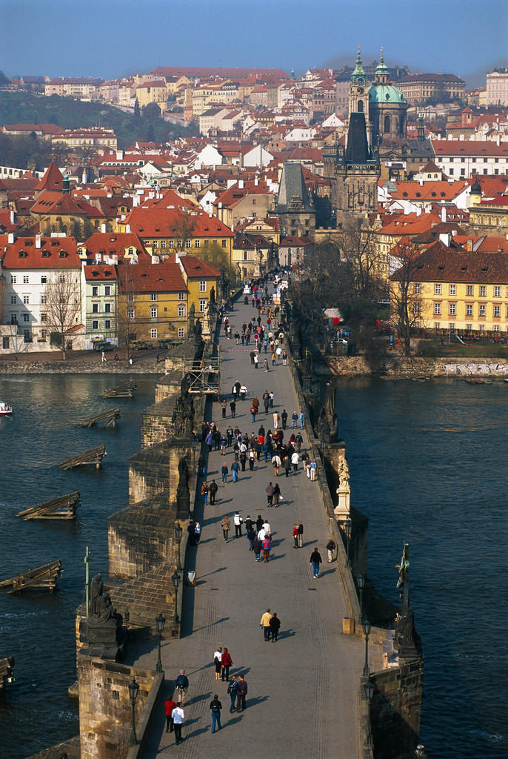

STARÉ MĚSTO
Staroměstská mostecká věž – vstupní brána na Karlův most ze Starého města
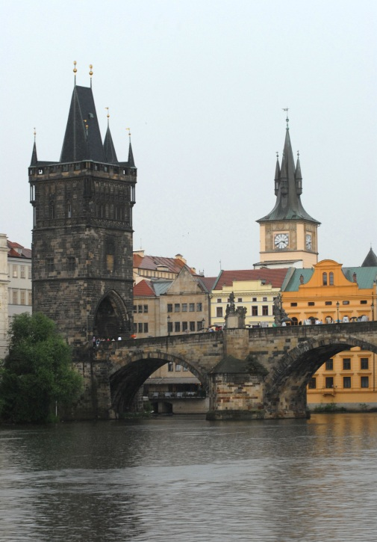
Staroměstské náměstí
Staroměstská radnice – výstava modelu Prahy
Pomník Mistra Jana Husa
V dlažbě vyznačeno 27+ - místo popravy 27 českých pánů (21. 6. 1621)
Pražský poledník
Orloj – sestrojil Mistr Hanuš (12 apoštolů)
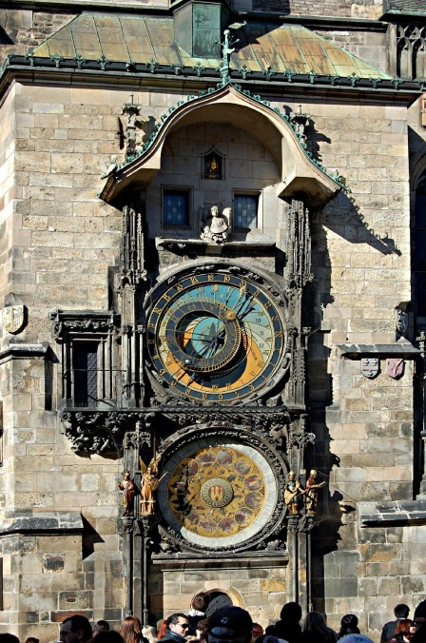
NOVÉ MĚSTO
Václavské náměstí – dříve „Koňský trh“ délka 500m, šířka 60 m.
Pomník sv. Václava – dílo J. V. Myslbek
Národní muzeum – založeno 1818, pokud je otevřené expozice zoologie a stopy minulosti
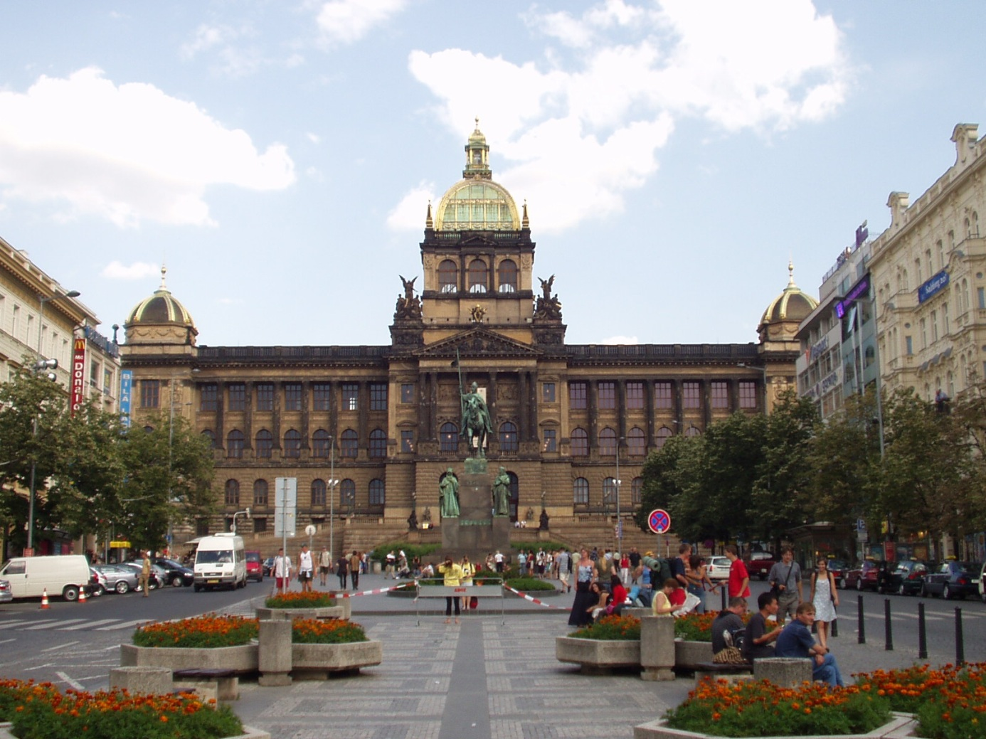

OPAKOVACÍ TEST PO NÁVRATU Z PRAHY
- Jaké čtyři nejstarší části Prahy jsme navštívili?
- Kolik nádvoří má Pražský hrad?
- Kde se nachází Daliborka?
- Co je zajímavého na Nerudově uličce?
- Kolik soch je na Karlově mostě?
- Kdo sestrojil orloj, který je na Staroměstském náměstí?
- Jak se dříve říkalo Václavskému náměstí?
- Jaká socha na Václavském náměstí stojí?
OPAKOVACÍ TEST PO NÁVRATU Z PRAHY - ŘEŠENÍ
- Jaké čtyři nejstarší části Prahy jsme navštívili?
- Hradčany
- Malá Strana
- Staré Město
- Nové Město
- Kolik nádvoří má Pražský hrad?
Tři nádvoří
- Kde se nachází Daliborka?
Ve Zlaté uličce
- Co je zajímavého na Nerudově uličce?
Každý dům má místo čísla své znamení
- Kolik soch je na Karlově mostě?
30 soch a sousoší světců
- Kdo sestrojil orloj, který je na Staroměstském náměstí?
Mistr Hanuš
- Jak se dříve říkalo Václavskému náměstí?
Koňský trh
- Jaká socha na Václavském náměstí stojí?
Svatý Václav

Ilustrace byly čerpán z těchto zdrojů
- http://www.kompas.estranky.cz/img/mid/2517/mala-strana-22-nerudova-ulice-dum-u-dvou-sluncu-znameni.jpg
- http://www.praha.eu/public/a9/12/11/167388_4_karluv_most_staromestska_vez.jpg
- http://www.vyletnik.cz/mistopisny-rejstrik/praha/praha-1-centrum-stare-mesto-josefov-mala/6697-staromestsky-orloj
- http://www.bestholiday.cz/wp-content/uploads/2011/01/cesko-praha-vaclavske-namest-muzeum.jpg
- foto: Angela Doubravová

